EL SISTEMA DE POSICIONAMIENTO GLOBAL
AL ALCANCE DE LA SOCIEDAD

DESCRIPCIÓN GENERAL DE LA PROPUESTA

Es por todos conocidos la importancia que ha adquirido en los últimos años el uso del Sistema de Posicionamiento Global GPS, mediante el cual se puede realizar el control y seguimiento de unidades móviles en carreteras, determinar posiciones sobre el terreno, para orientarse, para realizar distintas tareas de índole profesional o para esparcimiento. Cada vez se consiguen equipos de mayor alcance y eficiencia con una menor exigencia de energía, mayor precisión y mayor memoria en equipos totalmente versátiles y costos accesibles.
Así como ha alcanzado el uso domestico, de igual manera se ha desarrollado y ha sido adoptado por la sociedad profesional para realizar trabajos topográficos y agrimensurales, claro que en estos casos la operación y el equipamiento requiere de mayor eficiencia lo que se traduce en mayores costos, así como la necesidad de contar con mas de un instrumento para realizar mediciones simultáneas.
El Sistema de Posicionamiento Global GPS es un sistema de radio frecuencia formado por una constelación de 24 satélites y sus estaciones de control en tierra (Figura N°1).

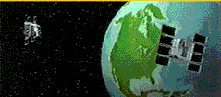
Figura N° 1 – 24 satélites orbitan sobre la tierra y emiten señales
que son captadas por los GPS

Con la constelación de puntos distantes se pueden determinar en cualquier parte del mundo posiciones con un alto grado de exactitud del orden de metros, aunque se puede conseguir que los mismos lleguen a la precisión de centímetros o mayor. Para ello es necesario contar con mediciones diferenciales, para esto se requiere de equipos de mayor costo, quienes poseen entre otras virtudes contar con una recepción más fina y de mayor calidad para lo cual permite definir las ondas y poder trabajarlas posteriormente en gabinete.
Para la determinación de un punto sobre la tierra, un GPS requiere de la recepción de al menos tres ondas emitidas por satélites para que geométricamente realice una triangulación y defina su posición en coordenadas (latitud, longitud y altura) Figura N° 2

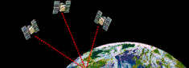
Figura N° 2 – Se puede obsevar la emisión de señales desde los satélites hacia
un punto en común donde geométricamente se resuelve la posición

El sistema GPS diferencial involucra la cooperación simultanea de 2 receptores, uno que se debe encontrar en forma estacionaria mientras el otro se mueve y obtiene los puntos requeridos según la finalidad del trabajo. La estación fija o estacionaria es la clave del trabajo, ya que permite registrar las orbitas y captar las ondas de radio de todos los satélites, medir y generar una sólida referencia local.
Estos dos GPS deben básicamente encontrarse a unos pocos kilómetros uno de otro de modo que ambos se encuentren debajo de la misma atmósfera y de tal manera que tengan virtualmente el mismo error.
Cuando se cuenta con un receptor midiendo el error de tiempo, este provee la información de corrección que puede ser usada por otros receptores que esta operando en los alrededores. Esto significa que virtualmente todos los errores pueden ser eliminados desde el sistema (Figura N° 2 y 3). La idea es sencilla, se debe colocar un receptor sobre una posición que haya sido medida con suficiente exactitud y debe mantenerse allí, mientras se utiliza otro receptor para medir puntos de interés en su alrededor. La mecánica de calculo se basa en determinar la posición de los puntos utilizando una posición fija para establecer el tiempo en vez de usar la señal de tiempo para calcular la posición. Por lo tanto se busca cual sería el tiempo de recorrido de una señal GPS y se compara con la que realmente es (Figura N° 5). Esta diferencia da un factor de “corrección de error”
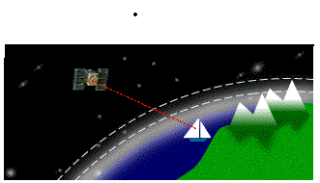
Las figura 3 muestra un receptor GPS ubicado en un barco
recibiendo la señal teórica desde un satélite
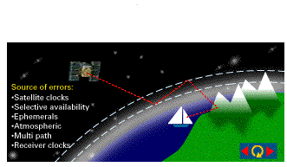
La figura 4 muestra la real trayectoria que puede tener la onda electromagnética por efectos de una serie de errores, entre los que se destacan el error del reloj, disponibilidad selectiva, efemérides, atmosféricos, multitrayectorias y error del reloj del receptor.
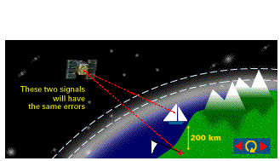
Figura N° 5 – Vista de la posición fija y la posición móvil recibiendo

